„Wierzba pleciona - Drzewka plecione - Wiklinowe Palmy”

Okręgowy Zarząd Małopolski PZD w Krakowie serdecznie zaprasza na warsztaty dla działkowców, podczas których działkowcy będą wyplatać drzewa z gałązek wierzbowych, które wypuszczą zielone liście i stworzą unikatową ozdobę ogrodu.

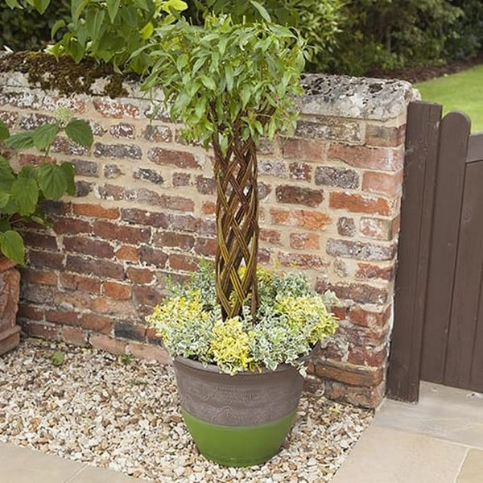
Warsztaty odbędą się 01 marca 2025 roku od godziny 11:00
na ternie ROD „Płaszów”
ul. Nowohucka 100, 30-728 Kraków

Z uwagi na limit miejsc zainteresowanych prosimy o kontakt z instruktor@malopolski.pzd.pl.

